**REVISTA PRESEI**

**03 iunie 2013**

|  |  |  |
| --- | --- | --- |
| **Pagina** | **Publicaţie** | **Titlu** |
| **2** | **Evenimentul zilei** | Anchetarea persoanelor cu dizabilităţi inventate, oprită prin lege |
| **3** | Cotidianul | Părinţii îşi pot înscrie copiii la grădiniţă de luni |
| **4** | AZI | [Guvernul copiilor, reunit la Palatul Victoria](javascript:void(0);) |
| **5** | **AZI** | Copiii au rămas fără tabere |
| **5** | **Puterea** | Bone pentru toţi copiii cu bani de la Primărie |
| **6** | **RING** | Mai multe ore de sport la şcoală |

**EVENIMENTUL ZILEI**

# Anchetarea persoanelor cu dizabilităţi inventate, oprită prin lege

O pagubă de peste un milion de euro din dosarele unor bolnavi închipuiţi de la Sibiu nu a putut fi recuperată. Ancheta penală a fost stopată din cauza evaluărilor şi a reevaluărilor făcute de Ministerul Muncii

* [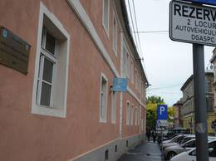](http://www.evz.ro/typo3temp/pics/24_directia_de_asistenta_sociala_5a03627a99.jpg)
* [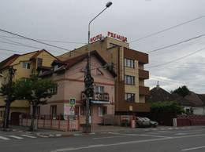](http://www.evz.ro/uploads/tx_images/24_hotel_premier.JPG)

**1** /2.

Cine face şi desface toată ziua are ce face! Cam asta s-ar putea spune şi despre unele acţiuni desfăşurate de Ministerul Muncii, unde atunci când se schimbă garnitura la conducere se anulează şi acţiunile celui care a ocupat fotoliul ministerial.

Concret, în 2010 izbucnea la Sibiu un scandal al certificatelor pentru persoanele cu handicap, eliberate „pe ochi frumoşi şi şpăgi”. Controlul a fost iniţiat ca urmare a solicitării Inspectoratului de Poliţie a judeţului Sibiu – Serviciul de Investigare a Fraudelor. Din 1.100 de persoane, 918 nu aveau dreptul să obţină certificatul. Sumele încasate ilegal de cei care erau sănătoşi, dar primeau indemnizaţie de persoană cu handicap, au fost estimate la peste un milion de euro.

Rămâne de cuantificat valoarea impozitelor de la care bolnavii închipuiţi au fost scutiţi. Gabriela Niţuică, cea care a coordonat evaluarea dosarelor, era funcţionar în Ministerul Muncii şi fusese numită chiar de Sulfina Barbu în fruntea Comisiei Superioare venită în control la Sibiu. Ea a decis să anuleze certificatele celor 918, fapt ce a dus la retragerea statutului de pensionari al acestora.

**Legea care a pus capac**

„Îi disperă pe unii ideea că trebuie să dea bani înapoi şi că trebuie să revină din pensie. Presiunile sunt mari din partea «gulerelor albe»”, a declarat Gabriela Niţuică.

La două luni după ce USL a venit la putere, a fost adoptată o lege prin care întregului scandal al falselor certificate de persoană cu handicap i s-a pus capac. Noua reglementare prevedea modificarea procedurii de evaluare a dosarelor. Urma, aşadar, o reevaluare a evaluării. Tot ce făcuse Niţuică a fost anulat. Ea a fost şi sancţionată pentru incompatibilitate şi fiindcă „a pătat imaginea Ministerului Muncii(MM)”.

Surse din Poliţia judeţului Sibiu s-au revoltat:„Noi am chemat Comisia Superioară tocmai pentru a ne spune, oficial, dacă acele certificate sunt sau nu legal acordate. Or deciziile Comisiei Superioare sunt anulate, prin lege. Ar trebui făcută o nouă reevaluare, dar nici noi, nici procuratura nu dispunem de sume pentru a plăti mii de reevaluări”.

Ministerul Muncii spune însă că n-a stagnat, ci doar a „etapizat” noua reevaluare. Din 1.374 de persoane reevaluate la Sibiu 1.258 nu au mai primit certificatul. **(A contribuit Daniela Şerb)**

**VIP-uri cu certificat**

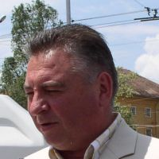Ancheta derulată la Sibiu a scos la iveală situaţii ameţitoare: din cele 25 de persoane angajate la Direcţia de asistenţă socială Sibiu şi deţinătoare de certificat de handicap, 23 nu sufereau, de fapt, de niciun handicap şi majoritatea lucrau în cadrul Comisiei locale de evaluare. Pe lista celor care au primit un asemenea certificat, pe motiv că suferă de astm bronşic, este şi proprietarul Hotelului Premier, din Sibiu, **Tiberiu Ţînţ (foto).**

„N-am nici cea mai mică problemă şi nu am ce să discut. Bine? Absolut nicio declaraţie”, afirma Ţînţ imediat după controlul condus de Gabriela Niţuică. Verificările au scos la iveală că Tînţ – cândva persoană importantă a PSD Sibiu – nu ar fi adus nicio dovadă legală cum că ar suferi de vreo boală care să îi confere statutul, drepturile şi beneficiile de persoană cu handicap. Printre scutirile de impozite de care se poate bucura se numără şi taxa hotelieră.

**COTIDIANUL**



**Părinţii îşi pot înscrie copiii la grădiniţă de luni**

Înscrierea copiilor care merg pentru prima oară la grădiniţă în anul şcolar viitor se face începând de luni, 3 iunie, până pe 21 iunie, urmând ca pe 25 iunie să fie afişate locurile rămase libere după această perioadă, relatează Agerpres.

Reînscrierea copiilor în grădiniţe pentru anul şcolar viitor a avut loc între 16 şi 31 mai, potrivit unei note publicate pe site-ul Inspectoratului Şcolar al Municipiului Bucureşti.

Înscrierea copiilor la grădiniţă se va face de luni până vineri, între orele 8,00 şi 18,00.

Criteriile de departajare pe care grădiniţele le aplică atunci când sunt mai mulţi copii pe un loc sunt: apropierea de domiciliul copilului, existenţa unui frate sau soră a copilului înmatriculat/ă în unitatea de învăţământ, existenţa unui certificat medical de încadrare în grad de handicap a copilului, întreţinător unic de familie.

# AZI

# [Guvernul copiilor, reunit la Palatul Victoria](javascript:void(0);)

[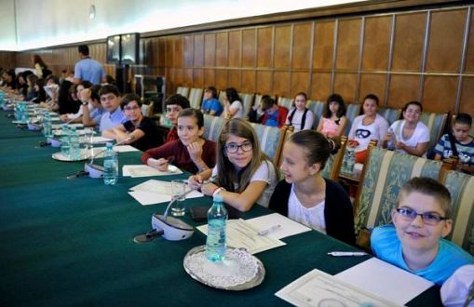](javascript:void(0);)

**„Guvernul copiilor merituoşi“ s-a reunit, pe 1 Iunie, la Palatul Victoria, prilej cu care a discutat probleme legate de mediul şcolar şi lumea copilăriei. La şedinţă a asistat premierul Victor Ponta şi câţiva miniştri, printre care cei a Educaţiei şi Cercetării.**

La masa de lucru a Guvernului, în locul miniştrilor şi al consilierilor acestora, s-au aşezat 100 de copii cu rezultate foarte bune la învăţătură, selecţionaţi din mai multe şcoli. În joacă, ei au aprobat în unanimitate ca vacanţa de vară să dureze patru luni, dar au dezbătut aprins şi probleme serioase cu care elevii se confruntă zi de zi, cum ar fi numărul orelor de sport, violenţa în şcoli, protejarea naturii, necesitatea sau inutilitatea prezenţei unor materii în structura programei şcolare.

La finalul şedinţei Guvernului copiilor, Ponta a spus că miniştrii-copii „au avut idei mult mai bune decât toate guvernele adevărate“, iar unele subiecte dezbătute de aceştia sunt chiar probleme reale. Întrebat de jurnaliştii prezenţi dacă este de acord cu prelungirea vacanţei de vară, primul-ministru a spus, râzând, că el şi-ar dori asta, dar problema este mult mai complexă. „Dacă ar fi după mine, eu tot spun că mai multă vacanţă. Pe de altă parte, însă, trebuie să ne gândim că îi pregătim pe aceşti copii şi după acea pe elevi pentru o competiţie extrem de dură, competiţia pe piaţa muncii, competiţia pentru viaţă“, a spus Ponta.

# AZI

# [Soluţie de urgenţă pentru părinţi](javascript:void(0);)

[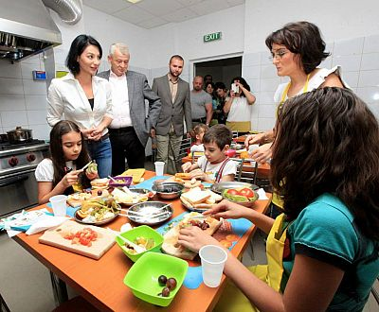](javascript:void(0);)

**Primarul Capitalei, Sorin Oprescu, a declarat, sâmbătă, că municipalitatea a dat în funcţiune primul centru din ţară unde părinţii îşi pot lăsa copiii maximum şase ore, în situaţii de urgenţă.**

Centrul include şi un „spital“ în care pot fi reparate jucăriile stricate, precum şi un „muzeu“ al jucăriilor. Creşa „Curcubeul Magic“ a fost inaugurată, sâmbătă, de Ziua Copilului. „Curcubeul Magic este cea de-a douăsprezecea creşă realizată de Primăria Capitalei. Avem în total 700 de locuri în aceste creşe, care au fost deschise în cadrul unui program european Mai multe centre de îngrijire pentru copilul tău, mai multe oportunităţi de angajare pentru tine“, a declarat Sorin Oprescu.

**PUTEREA**

# Copiii au rămas fără tabere

Elevii au din ce în ce mai puţine locuri în care pot merge întabără. La nivel naţional, în ultimii 20 de ani, numărullocurilor de cazare în tabere s-a redus la jumătate. Dacă în1990 existau 47.000 de locuri de cazare în taberele şcolaredin toată ţara, numărul acestora nu depăşea 17.000 în2010. În opt judeţe nu există nici măcar o tabărăfuncţională. Pentru ca primăriile să le preia şi să leredeschidă, Guvernul ar trebui să ia o hotărâre şi să aprobetrecerea loc în administrare locală.

**RING**

**Mai multe ore de sport la şcoală**

* Mai multe ore de sport la şcoală
  

Ministrul tineretului şi sportului, Nicolae Bănicioiu, a declarat că, din noul an de învăţământ, numărul orelor de sport ar putea creşte de la două la patru pe săptămână. "Din toamna anului 2013, vom avea, de la clasele I-IV, patru ore de educaţie fizică şi sport", a declarat ministrul tineretului şi sportului.